Compte rendu d’Installation d’un « FTPS »

Table des matières
Objectif(s) : 2
Légende : 2
Configuration principale : 3
Installation du serveur ProFTPD. 4
Les utilisateurs 4
Accès en anonyme 4
Configuration général 5
Installation FTPS : 6

Objectif(s) :

L’objectif de ce tuto est de configurer un serveur FTPS
L’objectif principal du TP est la création d’une autorité de certification et la création de certificat SSL. Le certificat SSL sera ensuite déployé sur le serveur FTP. Nous verrons comment :
- Créer / Gérer des certificats / Tester / Vérifier des certificats
- Réaliser d’une chaîne de certification
- Initialiser d’une communication SSL entre client/serveur

Légende :

- Les commandes ou les chemins (absolue/relatif) sont en gras, souligné et en italique ex :

- Apt-get update

- Des captures d’écrans ont été prises afin de faciliter la compréhension du lecteur.

Machine | Os | Distribution | Version | C/S | IP
FTPS | Debian | Linux | 8.5 | S | 192.168.1.141  FTPS

Configuration principale :
On va commencer par configurer la machine en mettant correctement le hostname et le host et l’adresse IP :
#/etc/hostname
#/etc/hosts
#/etc/network/interfaces

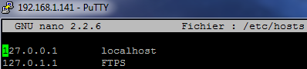

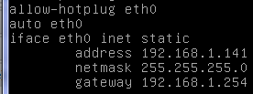

Une fois la configuration de la machine effectuée on va mettre à jour la machine :
#apt-get update
#apt-get upgrade
#apt-get dist-upgrade

Installation du serveur ProFTPD.

# apt install proftpd
Paramétrer le serveur en mode standalone. (Indépendamment)

Les utilisateurs

Attention, tous les utilisateurs se connectant sur le serveur Proftp doivent exister réellement sur le système (avec un UID).

Accès en anonyme

Il faut créer la section anonymous pour que les clients puissent se connecter sans authentification, en fait au nom de l’utilisateur ftp, dont le répertoire personnel est /home/ftp/, et qui n’a pas de shell, comme le confirme l’examen de /etc/passwd.
Le fichier de configuration est /etc/proftpd/proftp.conf.
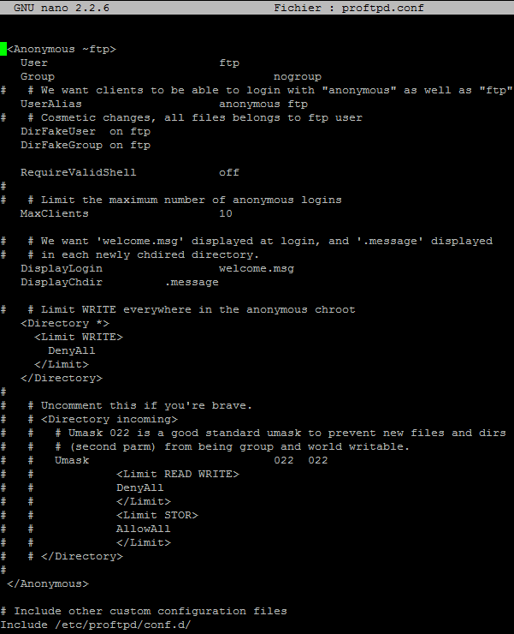
Une fois la configuration modifiée relancez le serveur.
# reboot

Configuration général

J’utilise WinSCP pour tester l’accès au serveur ftp.
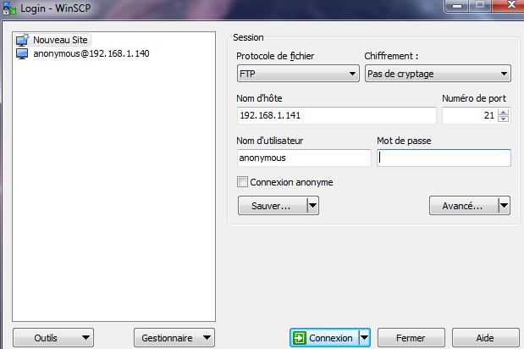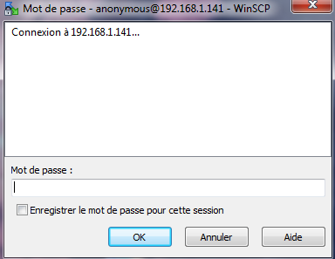
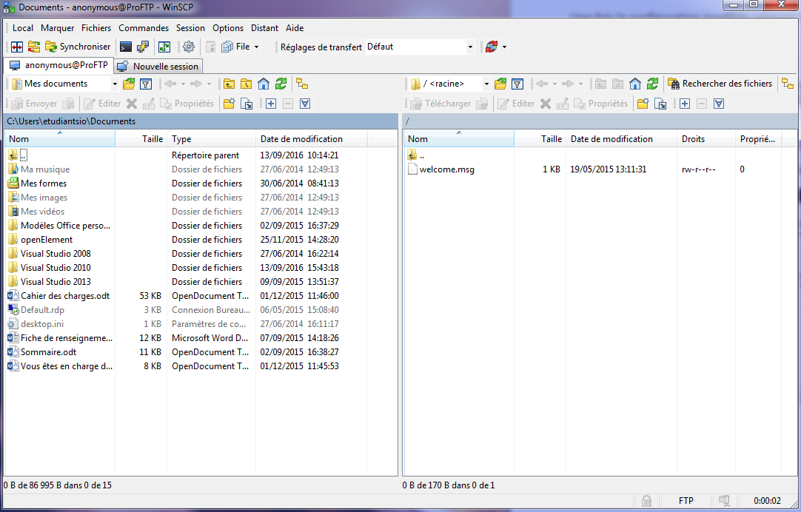
On remarque que l’on accède à notre serveur.

On va ensuite paramétrer le mode passif (ports 63000 à 65000), Afin le serveur fournisse le numéro de port au client sinon on est bloqué par les par feux, dans le fichier de configuration proftpd.conf.

Installation FTPS :

Nous allons nous connecter en FTPS explicite.
Il faut créer un nouveau certificat autosigné avec la commande :
openssl req -x509 -nodes -days 365 -newkey rsa:1024 -out proftpd-rsa.pem -keyout proftpd-key.pem
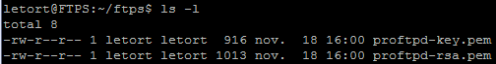
Puis, inclure le fichier de configuration tls.conf dans /etc/proftpd/proftpd.conf :
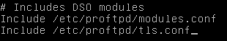

Il faut ensuite modifier le fichier /etc/proftpd/tls.conf :
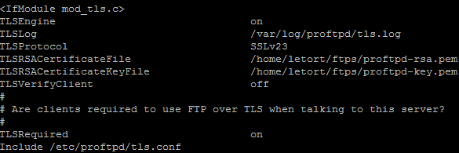
On redémarre le service :
On se connecte ensuite en TLS/SSL explicite :
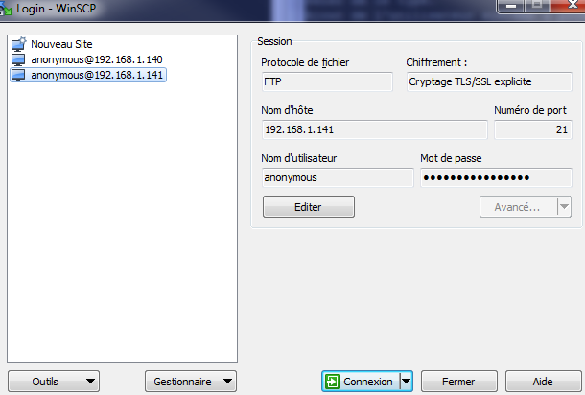
On accepte le certificat :

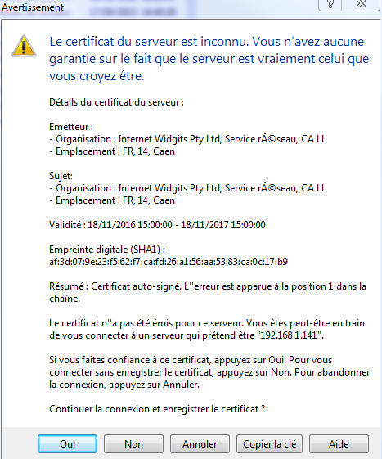
Et on est connecté :

